УДК 656.13

ИНТЕЛЛЕКТУАЛЬНЫЕ ТРАНСПОРТНЫЕ СИСТЕМЫ:
ЦИФРОВЫЕ ДВОЙНИКИ

Ю.А. Славина, Е.И. Кобиашвили, П.П. Гамаюнов
Саратовский государственный технический
университет имени Гагарина Ю.А.

Аннотация. В статье проанализированы особенности внедрения интеллектуальных транспортных систем с целью решения проблем транспортных заторов, парковок и умных остановок. Описана практика использования цифровых двойников в подобных системах. Рассмотрены принципы разработки стандарта для проектирования и испытаний интеллектуальной транспортной системы. Приведены возможности использования цифровых двойников в управлении дорожным движением.
Ключевые слова: интеллектуальные транспортные системы, цифровые двойники, умные парковки, управление дорожным движением, транспортные заторы.

INTELLIGENT TRANSPORT SYSTEMS: DIGITAL TWINS

Yu.A. Slavina, E.I. Kobiashvili, P.P. Gamayunov
Yuri Gagarin State Technical University of Saratov

Abstract. The article analyzes the features of the introduction of intelligent transport systems in order to solve the problems of traffic congestion, parking and smart stops. The practice of using digital twins in such systems is described. The principles of developing a standard for the design and testing of an intelligent transport system are considered. The possibilities of using digital twins in traffic management are given.
Keywords: intelligent transport systems, digital twins, smart parking, traffic management, traffic congestion

В 2021 г. принята новая Транспортная стратегия Российской Федерации до 2030 г. с прогнозом до 2035 г. С учётом определённых в ней показателей и приоритетов будут продлены сроки реализации проекта «Транспортная часть комплексного плана модернизации и развития транспортной инфраструктуры» и национального проекта «Безопасные и качественные дороги».
Обновление общественного транспорта возможно только с одновременным внедрением интеллектуальных транспортных систем (ИТС) как инструмента контроля эффективности использования новых транспортных средств и объемов транспортной работы. По данному направлению запланировано обеспечить движение беспилотного автотранспорта на дорогах общего пользования общей протяженностью до 100 тыс. км к 2035 г. На сегодняшний день эта задача является актуальной, однако без соответствующей инфраструктуры (то есть ИТС), она недостижима. Таким образом, появление ИТС на улично-дорожной сети и автомагистралях можно считать положительной перспективой. Разберём ключевые моменты в проектировании ИТС подробнее.
ИТС – это прежде всего сбор и обработка данных о состоянии транспортной системы, управление транспортным потоком и информирование участников дорожного движения. Это информационное взаимодействие высокоавтоматизированного и беспилотного транспорта (ВАТС) с инфраструктурой.
Обрабатываемые в ИТС потоки данных настолько велики и разнородны, что участие человека в оперативном управлении ими объективно ограничено общей оценкой обстановки и принятием решений по переходу на тот или иной заранее разработанный сценарий управления.
Разработка сценариев управления – ключевой момент в проектировании ИТС. Они должны обеспечивать устойчивость и управляемость транспортных систем в любых условиях, при любых отклоняющих воздействиях со стороны техногенных, антропогенных и природных факторов. Выполнить данное условие можно только при проведении всех испытаний, моделирующих штатные и нештатные ситуации работы ИТС.
Необходимо обеспечить достоверность обстановки в сложных условиях. Традиционный подход с проведением натурных и полунатурных испытаний не является оптимальным по отношению к ИТС. Слишком различны условия, слишком сложно и дорого обеспечить достоверность управляемой обстановки. Задача состоит в том, чтобы быстро и качественно выполнить программу и методику испытаний ИТС, предусматривающую проверку работоспособности и устойчивости, например, в условиях плотного тумана, ледяного дождя или массового дорожно-транспортного происшествия.
Выход может быть найден на пути, который уже прошли разработчики сложных изделий промышленности на всех стадиях жизненного цикла продуктов: информационное моделирование поведения сложных систем взаимодействующих объектов с целью обоснования принимаемых решений по определению стратегии развития и оптимизации структуры таких систем. Таким образом, единая система математических и компьютерных моделей ИТС (цифровой двойник) должна проходить испытание на виртуальном полигоне до того, как будет воплощена в виде программно-аппаратных комплексов, установленных на улично-дорожной сети или автодорогах общего пользования.
Рассмотрим функции цифрового двойника. Нормативно-техническое регулирование компьютерных моделей и моделирования в промышленности обеспечивается утверждением соответствующих стандартов [1, 2]. В них, в том числе, даны определения «цифровой двойник изделия», «цифровые (виртуальные) испытания», «цифровой (виртуальный) испытательный стенд» и «цифровой (виртуальный) испытательный полигон».
Цифровые двойники позволят обосновывать принятые проектные решения путём проверки работоспособности ИТС в ходе виртуальных испытаний, анализировать влияние отказов или сбоев подсистем на работу системы в целом. Цифровой двойник поможет определить оптимальное количество датчиков, которое необходимо разместить на транспортной инфраструктуре в соответствии с утверждёнными проектами организации дорожного движения, и, в том числе, виртуальный полигон и цифровой двойник ИТС предоставят возможность организовать качественную подготовку и переподготовку операторов ИТС, работающих в центрах организации дорожного движения, путём имитации любых ситуаций, в которых может оказаться ИТС и её операторы, – от сложных метеоусловий до компьютерных атак и отказа энергоснабжения. Цифровой двойник ИТС также позволит безопасно проверить готовность ВАТС интегрироваться в общие транспортные потоки и тем самым обеспечить требуемый уровень транспортной безопасности эксплуатации ВАТС [3].
Рассмотрим принципы разработки стандарта для проектирования и испытаний ИТС. Стандарт [2] действует с 1 января 2022 г. и распространяется на изделия машиностроения, однако на его основе может быть разработан стандарт, устанавливающий требования к цифровым двойникам ИТС и виртуальным полигонам для их испытаний.
Чтобы показатели Транспортной стратегии – 2030 в части внедрения ИТС и движения ВАТС по улицам и дорогам общего пользования были своевременно достигнуты, необходимо своевременно, не позднее 2023 г., принять соответствующий стандарт.
Кроме того, необходимо не только перейти к применению цифровых двойников ИТС, но и развернуть программно-технологическую платформу, которая обеспечит защищённое хранение и доступ к их данным.
При создании стандарта [2] были преодолены препятствия. Проект аналогичного стандарта для проектирования и испытаний ИТС потребует широкого обсуждения с экспертами в сфере компьютерного и математического моделирования, информационной и транспортной безопасности.
Цифровые двойники используются, в том числе, для умной парковки и управления дорожным движением в городах. Одним из способов является предоставление информации о занятости и доступности парковок в режиме реального времени. Контролируя поток транспорта и наличие мест для парковки, позволяет более эффективно управлять своими парковочными ресурсами, что приводит к улучшению транспортного потока.

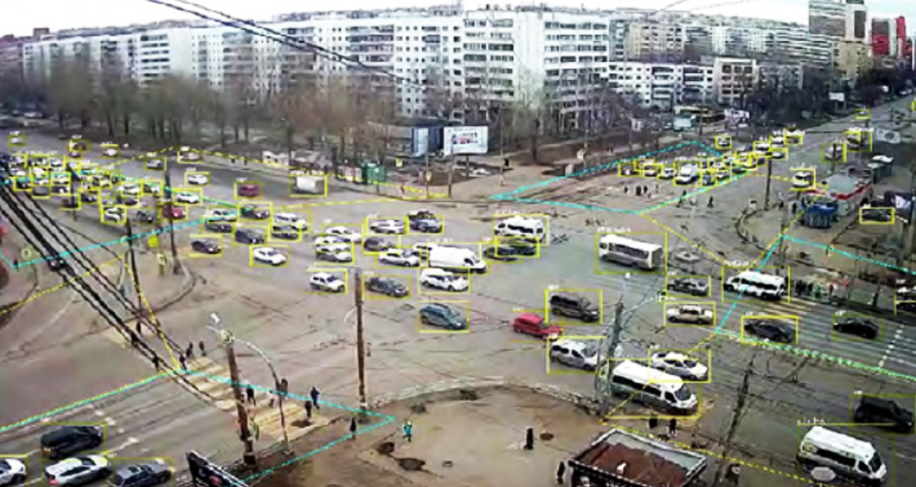

Пример работы нейронной сети для распознавания автомобилей [3]
Цифровые двойники также могут использоваться для мониторинга моделей трафика и выявления областей с заторами. Понимая закономерности заторов, возможно оптимизировать транспортные потоки и сократить задержки. Кроме того, цифровые двойники можно использовать для прогнозирования и предотвращения пробок, заранее предупреждая о потенциальных узких местах и предлагая изменения маршрута, чтобы их избежать.
Наконец, цифровые двойники используются для анализа влияния новых правил дорожного движения. Моделируя последствия изменений, таких как введение платы за въезд или изменение схемы дорог в городе, возможно понять потенциальное влияние их решений на движение и парковку.
В целом цифровые двойники предлагают огромный потенциал для умной парковки и управления дорожным движением. Предоставляя информацию о занятости парковки в режиме реального времени, определяя зоны заторов и прогнозируя влияние новых правил дорожного движения, цифровые двойники могут помочь городам максимально повысить эффективность своих систем парковки и управления дорожным движением.
Данные, собранные цифровыми двойниками, помогают выявлять тенденции и аномалии в трафике и использовании парковок. Это позволяет принимать обоснованные решения относительно развертывания системы контроля парковки, светофоров и других мер по управлению дорожным движением [4].

СПИСОК ИСТОЧНИКОВ

1. ГОСТ Р 57700.22-2020. Компьютерные модели и моделирование.
2. ГОСТ Р 57700.37-2021. Компьютерные модели и моделирование. Цифровые двойники изделий. Общие положения.
3. Гузь А.Р., Пальмов С.В. Цифровой двойник в интеллектуальной транспортной системе // Региональная и отраслевая экономика. 2023. – № 1. – URL: https://cyberleninka.ru/ article/n/tsifrovoy-dvoynik-v-intellektualnoy-transportnoy-sisteme (дата обращения: 15.11.2023).
4. Системы безопасности Security and safety № 6/2021 [Электронный журнал]. – URL: https://www.secuteck.ru/articles/intellektualnye-transportnye-sistemy-cifrovye-dvojni-ki-na-virtualnyh-poligonah (дата обращения: 15.11.2023).
5. TS2 Space [Сайт]. – URL: https://ts2.space/ru/ (дата обращения: 15.11.2023).

